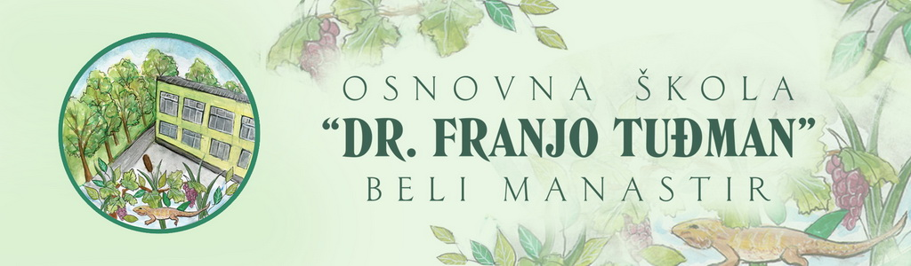
Osnovna škola“Dr.Franjo Tuđman“
Beli Manastir
Svetog Martina 16
JELOVNIK ŠKOLSKE KUHINJE ZA OŽUJAK OD 1.3.2023.-24.3.2023.
REDOVNA NASTAVA I POSEBNI ODJELI
Srijeda,1.3.2023. | Kroasana s čokoladom,mlijeko / Grah varivo sa slaninom i kobasicom,sok
Četvrtak,2.3.2023. | Pileći rižoto,voće / Pizza,sok
Petak,3.3.2023. | Pizza,sok / Pileći rižoto,voće
Ponedjeljak,6.3.2023. | Kifla s hrenovkom,čaj
Utorak,7.3.2023. | Špageti bolognese,sok / Muffin,mlijeko
Srijeda,8.3.2023. | Muffin,mlijeko / Špageti bolognese,sok
Četvrtak,9.3.2023. | Špinat,pileći medaljoni,voće / Mliječna kifla sa sirom,sok
Petak,10.3.2023. | Mliječna kifla sa sirom,sok / Špinat,pileći medaljoni,voće
Ponedjeljak,13.3.2023. | Topli sendvič,kompot od šljiva
Utorak,14.3.2023. | Grašak varivo sa svinjetinom,sok / Piroška sa sirom,sok
Srijeda,15.3.2023. | Piroška sa sirom,sok / Grašak varivo sa svinjetinom,sok
Četvrtak,16.3.2023. | Jaje,hrenovka,kruh,sir,kečap,jogurt / Krofna s čokoladom,sok
Petak,17.3.2023. | Krofna s čokoladom,sok /Jaje,hrenovka,kruh,sir,kečap,jogurt
Ponedjeljak,20.3.2023. | Sendvič,čaj
Utorak,21.3.2023. | Carbonara,sok / Muffin,mlijeko
Srijeda,22.3.2023. | Muffin,mlijeko / Carbonara,sok
Četvrtak,23.3.2023. | Mahune s piletinom,voće / Burek s mesom,jogurt
Petak,24.3.2023. | Burek s mesom,jogurt / Mahune s piletinom,voće

- Škola zadržava pravo izmjene jelovnika ukoliko dobavljač ne dostavi prehrambene proizvode

Ravnateljica:
Lidija Šumiga

